INFORME SONOMETRICO

AREA: R.A.F

UBICACIÓN GEOGRAFICA: Esquina calle 1 sur con calle 3 poniente.

DESCRIPCION OPERATIVA: Se moldea cobre liquido refinado a fuego en forma de ánodo que posteriormente se utiliza en el proceso de refinado electrolito .

EXPOSICIÓN DE TRABAJADORES: Personal permanente en el área.

ESTUDIO DE RUIDO 1, 2, y 3 CENTRO PATIO
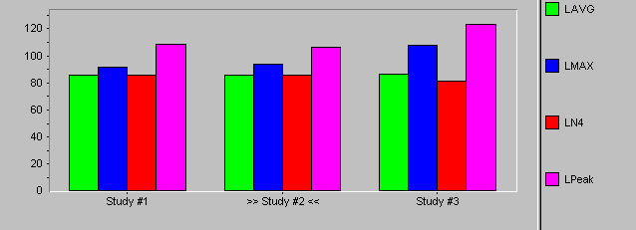

PARAMETROS DE ESTUDIO
Rango | 80-140dB | Constante de tpo. | LENTO
 |  | Curva | A, PEAK
Tasa de cambio | 5 dB | Intervalo de tpo. | 15 SEGUNDOS

VALORES DE ESTUDIO | Punto Nº1 Nave de Conversión costado sur horno refino 1 frente a puerta de descarga nº1y 2 | Punto Nº2 Nave de Horno, centro patio | Punto Nº 3 frente a ex horno Wire Bar a 30 mts. Puerta costado norte
Tiempo de medición | 0:16:21 | 0:17:18 | 0:17:40
LAVG: | 85,9dB | 86,0dB | 86,2dB
Peak: | 108,4dB | 106,2dB | 123,2dB
Max: | 91,7dB | 94,1dB | 107,6dB
L90: | 84,1dB | 84,7dB | 80,3dB

COMENTARIO: El LVAG en los tres puntos medidos es de aproximadamente de 86.0dBa (85,9 a 86.2). En las primeras dos mediciones el valor de L90 es muy similar a su LVAG, lo que sugiere que el ruido es parejo y continuo. En la 3^{ra} medición no ocurre esto ya que se producen Peaks, pues en ese momento estaba operando la máquina “pica pollo” en reducción de tamaños de colpas. La norma de exposición máxima para 90 dBa es de 4 hrs. y para 85 dBa es de 8 hora. Se debe realizar Dosimetrías a los expuestos. El uso de protectores auditivos es obligatorio.

ESTUDIO DE RUIDO Nº 4 Y 6 ZONA B SECTOR POLING

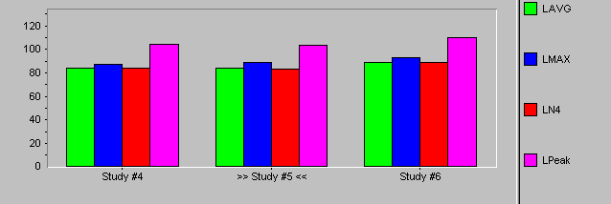

PARAMETROS DE ESTUDIO
Rango | 80-140dB | Constante de tpo. | LENTO
 |  | Curva | A, PEAK
Tasa de cambio | 5 dB | Intervalo de tpo. | 110 SEGUNDOS

VALORES DE ESTUDIOS | Punto Nº1 Zona B Horno reverbero de refino | Punto Nº2 Zona B Horno reverbero de refino
Tiempo de medición | 0:10:01 | 0:15:01
LAVG: | 84,2dB | 89,2 dB
Peak: | 104,4dB | 110,3dB
Max: | 87,6dB | 93,4dB
L90: | 83,4dB | 85,4dB

COMENTARIO: El LVAG del punto Nº1 es de 84.2dBa, en el punto Nº2 es de 89.2 dBa. El L90 en el 1er punto es muy similar a su LVAG, lo que sugiere que el ruido es parejo y continuo, en el 2do punto, la medición se hizo mientras se producia el escoréo La norma de exposición máxima para 90 dBa es de 4 hrs. y para 85 dBa es de 8 hora. Se debe realizar Dosimetrías a los expuestos. El ingreso a esta sección con protectores auditivos es obligatorio.

ESTUDIOS DE RUIIDO Nº 7, 8Y 9 RUEDAS DE MOLDEO

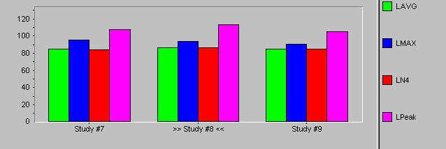

PARAMETROS DE ESTUDIO
Rango | 80-140dB | Constante de tpo. | LENTO
 |  | Curva | A, PEAK
Tasa de cambio | 5 dB | Intervalo de tpo. | 110 SEGUNDOS

VALORES DE ESTUDIO | Estudio nº 8 Punto nº1 rueda de moldeo nº2 | Estudio nº 9 Punto nº2 entre rueda de moldeo Nº2y Nº3 (ángulo cerrado hacia rueda Nº2)
Tiempo de medición | 0:17:00 | 0:17:35
LAVG: | 86,2dB | 84,7dB
Peak: | 113,3dB | 105,3dB
Max: | 94,1dB | 90,5dB
L90: | 82,0dB | 82,0dB

COMENTARIO: El LVAG del punto Nº1 y Nº2 son muy similares 86.2 dBa y 84.7 dBa; respectivamente. El L90 (ruido de fondo) es igual en las dos mediciones 82.0 dB

La norma de exposición máxima para 90 dBa es de 4 hrs Se debe realizar Dosimetrías a los expuestos, y el uso de protecciones auditivas será obligatorio.

ESTUDIO DE RUIDO Nº 10 Y 12 RUEDAS DE MOLDEO
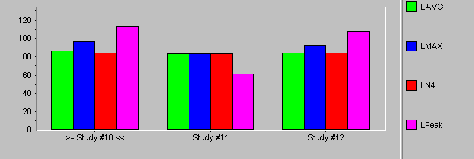

PARAMETROS DE ESTUDIO
Rango | 80-140dB | Constante de tpo. | LENTO
 |  | Curva | A, PEAK
Tasa de cambio | 5 dB | Intervalo de tpo. | 30 SEGUNDOS

VALORES DE ESTUDIO | Estudio nº10 Punto nº2 entre rueda de moldeo Nº2y Nº3 (ángulo cerrado hacia rueda Nº3) | Estudio nº 12 Punto nº1 rueda de moldeo nº3
Tiempo de medición | 0:15:01 | 0:14:00
LAVG: | 86,9dB | 84,3dB
Peak: | 113,0dB | 107,4dB
Max: | 96,7dB | 92,4dB
L90: | 82,5dB | 82,5dB

COMENTARIO: El LVAG del punto Nº10 es de 86.9 dBa, en el punto Nº12 es de 84.3 dBa; Las dos mediciones presentan un L90 igual, deduciendo que el ruido de fondo es exactamente el mismo en esta zona La norma de exposición máxima para 90 dBa es de 4 hrs. Se debe realizar Dosimetrías a los expuestos y uso obligatorio de protectores auditivos

COMENTARIO GENERAL: El Nivel de ruido promedio oscila entre LAVG 84.2.dBa y LAVG 89.2 dBa. Hay que destacar que cada zona tiene sus propios niveles haciendo imposible dar algún valor único para toda la sección. En general el ruido es parejo y continuo. Según Norma de niveles de exposición máxima de la, DECRETO 745, ARTICULO 67. Es de 8 horas para 85 dBa, y 4 horas para 90 dBa.

La exposición del Personal es permanente en el área. Se recomienda evaluar con precisión los tiempos de exposición con Dosimetrías y banda de octavas.

